2019届高三第二次教学质量调研
化学
本试卷分选择题和非选择题两部分，全卷满分120分，考试时间100分钟。
注意事项：
1.答题前，考生务必在答题纸姓名栏内写上自己的姓名、考试科目、准考证号等，并用2B铅笔涂写在答题纸上。
2.每小题选出正确答案后，用2B铅笔把答题纸上对应题号的答案标号涂黑。如需改动，用橡皮擦干净后，再选涂其他答案。不能答在试题卷上。
3.考试结束，将答题纸交回。
可能用到的相对原子质量：H-1 C-12 N-14 0-16 Na-23 Cl—35.5
S—32 Ca-40 Mn—55 Fe—56 Cu 64
选择题（共40分）
单项选择题：本题包括10小题，每小题2分，共计20分。每小题只有一个选项符合题意。
1.“美丽中国，我是行动者”是我国2018年环境日主题。以下做法与该主题相违背的是
A.垃圾分类回收
B.尽量使用一次性筷子
C.使用布袋代替塑料购物袋
D.生活污水净化处理后排放
2.下列有关化学用语表示正确的是
A.质量数为37的氯原子：${}_{\text{17}}^{\text{20}}{}\text{Cl}$
B.对硝基甲苯的结构简式: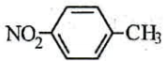

C.NH₃的电子式：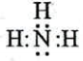
D.碳酸氢钠的电离方程式NaHC0₃=Na⁺+H⁺+C0₃²⁻
3.下列有关物质的性质与用途对应关系正确的是
A.NH₃具有还原性，可用作制冷剂
B.葡萄糖易溶于水，可用作制镜工业的原料
C.浓硫酸具有脱水性，可用于干燥二氧化碳.
D.Ca（C10）₂具有强氧化性，可用于杀菌消毒
4.常温下，下列各组离子在指定溶液中一定能大量共存的是
A.pH=l 的溶液：Na⁺、K⁺、Cl⁻、S0₄²⁻
B.使酚酞显红色的溶液：Cu²⁺、K⁺、 N0₃⁻、S0₄²⁻
C.由水电离产生的c（H⁺）=10⁻¹³mol.L⁻¹的溶液：Na⁺、Ca²⁺、HC0₃⁻、Cl⁻
D.滴入KSCN溶液后显红色的溶液:Na⁺、H⁺、I⁻、Cl⁻
5.短周期主族元素X、Y、Z、W、Q原子序数依次增大，Y与W同主族，Z所在的族序 数等于周期数，X、Y最外层电子数之和为7， X、Z电子总数与Y、W原子的电子总 数之和比为7:12。以下说法不正确的是
A.原子半径的大小顺序：r_{Z}＞r_{W}＞r_{Y}
B.Y的简单气态氢化物的热稳定性比W的强
C.化合物X₂W、WY₂均属于共价化合物
D.元素最高价氧化物对应的水化物的酸性W＞Q
6.实验室利用下列装置制备纯净干燥的氯气，能达到实验目的的是
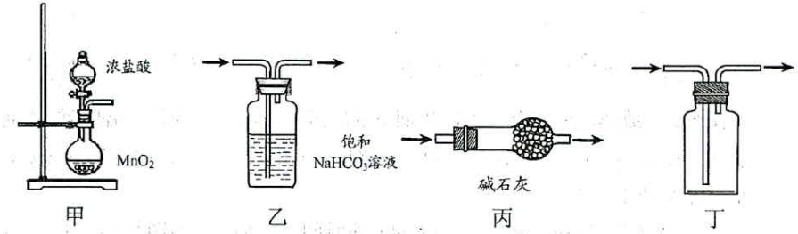

A.用装置甲制取氯气
B.用装置乙除去杂质
C.用装置丙干燥氯气
D.用装置丁收集氯气
7.下列指定反应的离子方程式正确的是
A.金属钠与水反应：Na+H₂0=Na⁺+0H⁻+H₂↑
B.向氢氧化钠溶液中通入过量S0₂: S0₂+0H⁻=HS0₃⁻
C.用氨水溶解 AgCl沉淀：Ag⁺+2NH₃·H₂0=[Ag（NH₃）₂]⁺+2H₂0
D.用稀硝酸与铜反应：Cu+4H⁺+2N0₃⁻=Cu²⁺+2N0₂↑+2H₂0
8.下图是一种双液环流可充电电池，下列说法正确的是
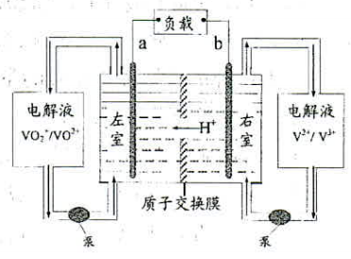
A.a电极为该电池的负极
B.用该电池电解饱和食盐水，每生成lmol 氯气，有lmolH⁺通过质子交换膜进入左室
C.充电时，右室区域溶液的pH增大
D.充电时，阳极发生的电极反应为：V0²⁺+H₂0-e^{一}= VO₂+2H⁺
9.下列物质的转化在给定条件下能实现的是
A.Fe$\vec{O_{2}\text{点燃}}$Fe₂0₃$\vec{\text{HC}l}$G _ ► FeCl₃
B.饱和NaCl（aq）$\vec{{\text{NH}}_{3}、{\text{CO}}_{2}}$NaHCO₃$\vec{Δ}$Na₂C0₃
C.A1$\vec{Na\text{OH}}$ A1（0H）₃$\vec{Δ}$Al₂0₃
D.MgCl₂（aq）$\vec{Δ}$MgCl₂（无水）$\vec{\text{电解}}$Mg
10.下列图示与对应的叙述相符的是
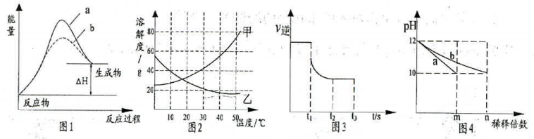

A.图1表示某放热反应在有、无催化剂下反应过程中的能量变化，b使用催化剂
B.图2表示甲、乙的溶解度曲线，50℃时将甲、乙的饱和溶液同时降温到20℃，溶质的质量分数甲大乙
C.图3表示N₂（g）+3H₂（g）$⇔$2NH₃（g）的v_{逆}随时间变化曲线，由图知t₁时刻可能减小了容器的体积
D.图4表示分别稀释10 mL pH均为12的NaOH和NH₃·H₂0溶液时pH的变化，曲线 a 表示NH₃·H₂0溶液
不定项选择题：本题包括5小题，每小题4分，共计20分。每小题只有一个或两个选项 符合题意。若正确答案只包括一个选项，多选时，该小题得0分；若正确答案包括两个选 项，只选一个且正确的得2分，选两个且都正确的得满分，但只要选错一个，该小题就得 0分。
11.下列说法正确的是
A.SiCl₄（g）+2H₂（g）=Si（s）+4HCl（g）常温下不能自发进行，则该反应的△H＞0
B.一定条件下反应2N0₂（g）$⇔$N₂0₄（g），当2v_{正}（N0₂）=v_{逆}（N₂0₄），则反应达到平衡
C.标准状况下2.24L氯气和5.6g铁发生反应，转移的电子数为1.806×l0²³
D.在铁制品上镀锌时，将铁制品与电源的正极相连
12.香豆素类化合物具有抗病毒、抗癌等多种生物活性，如图是一种新型的香豆素衍生物， 关于这种衍生物说法正确的是
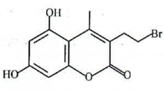

A.分子式为C₁₂H₉0₄Br
B.lmol此衍生物最多能与3mol Br₂发生取代反应
C.该衍生物和足量氢气加成后的产物中有6个手性碳原子
D.lmol雌生物最多与4mol NaOH发生反应
13.下列实验操作、现象与结论对应关系正确的是
选项 | 实验操作 | 实验现象 | 结论
A | 用铂丝蘸取某溶液进行焰色  反应 | 火焰呈黄色 | 该溶液为钠盐溶液
B | 向氯水中加入硝酸酸化的 AgN0₃溶液 | 产生白色沉淀 | 氯水中含有氯离子
C | 向蛋白质溶液中滴加KOH  溶液 | 有固体析出 | 蛋白质发生盐析
D | 向物质的量浓度、体积均相同 的Na₂C0₃和NaHC0₃溶液中  各滴加1滴酚酞 | 溶液均变红，  前者红色更深 | 结合质子的能力：CO₃²⁻＞ HCO₃⁻

14.向体积为lOmL、浓度均为与0.1mol·L⁻¹H₂SO₃与NaHSO₃混合溶液中，逐滴滴加0.1mol·L⁻¹NaOH，滴定曲线如下图所示。下列指定溶液中微粒的物质的量浓度关系定正确的是
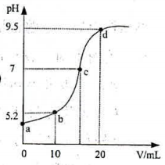

A.在a点所示的溶液中：c（HSO₃⁻）＞c（Na⁺）＞c（H₂SO₃）＞c（H⁺）
B.在b 点所示的溶液中：2c（Na⁺）==c（H₂S0₃）+c（HSO₃⁻）+c（S0₃²⁻）
C.在bc点所示的溶液中：c（Na⁺）==c（HSO₃⁻）+c（S0₃²⁻）
D.在d点所示的溶液中：3c（HH₂S0₃）+c（HSO₃⁻）＞c（S0₃²⁻）
15.在三个容积均为0.5 L的恒容密闭容器中仅发生反应：
2N0₂（g）$⇔$2N0+0₂（g）△H₁=+116KJ·mol⁻¹，下列说法正确的是
容器 | 温度 | 各物质起始时物质的量/mol |  |  | 平衡时NO₂  物质的量/mol
容器 | 温度 | NO₂ | NO | O₂ | 平衡时NO₂  物质的量/mol
① | T₁ | 0 | 3 | 1.5 | 1
② | T₁ | 4.5 | 0 | 0 | a
③ | T₂ | 1 | 1 | 1 | 0.5

A.达平衡时，容器①中平衡常数为4
B.达平衡时，容器①中NO转化率与容器②中N0₂转化率关系：a（N0）+a（N0₂）＜l
C.容器②中反应达到平衡时，吸收的热量Q＜174kJ
D.容器①与容器③中的反应温度T₁＞T₂
非选择题（共80分）
16.（12分）工业上常以高硫锰矿（主要成分为MnS及少量的FeS₂、钙盐及钠盐）为原料生产硫酸锰，焙烧过程中产生大量的硫的氧化物，一种改进型工艺流程如下：
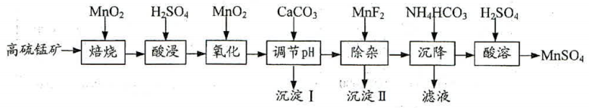

（1）“焙烧”加入Mn0₂的主要目的 。
（2）“氧化”时反应的离子方程式 。
（3）“沉淀I”的化学式是 。
（4）在“除杂”时溶液的pH不能过低厂可能的原因是 。
（5）确定“沉降”所得固体已洗涤干净的实验操作是 。
（6）“沉降”后的滤液中阳离子主要是 。
17.（15分）某小组设计以下对比实验，探究亚铁盐与H₂0₂溶液的反应。
实验 | 操作 | 现象
Ⅰ | 取 10 滴（pH= 0.2）0.5 mol·L⁻¹，FeS0₄ 溶液于试管f中，加入2mL5% H₂0₂溶液 | 溶液立即变为棕黄色，稍后，产生  气泡。测得反应后溶液pH=0.9
Ⅱ | 取10滴（pH=3）0.5 mol·L⁻¹，FeS0₄ 溶液于试管中，加入2mL5%H₂0₂溶液 | 溶液立即变为红褐色，产生少量气  泡。测得反应后溶液pH=1.4
Ⅲ | 取 10 滴（pH = 3 ） 0.5 mol·L⁻¹，FeCl₂溶  液于试管中，加入2mL 5% H₂0₂溶液 | 产生红褐色沉淀，无色刺激性气味  的气体。测得反应后溶液pH =2.0

（1）“实验Ⅰ”稍后才产生气泡的原因可能是①反应生成的Fe³⁺对双氧水分解起催化作用② 。证明Fe³⁺对双氧水分解起催化作用的实验方法：取10滴（pH =0.2）的0.5 mol·L⁻¹，FeS0₄溶液于试管中，加入少量 溶液，“再加入2mL5%H₂0₂溶液，观察现象。
（2）用激光笔照射“实验Ⅱ”反应后的溶液，看到一条光亮的通路，书写“实验Ⅱ”中 FeS0₄溶液与H₂0₂反应的离子方程式是 。甲同学取少量“实验Ⅱ”反 应后的溶液，滴加到酸性高锰酸钾溶液中，高锰酸钾褪色，由此该同学得出结论: 溶液中还存在未反应完全的Fe²⁺。乙同学认为该结论不合理，理由是 。
（3）“实验Ⅲ”中产生的气体能使湿润蓝色石蕊试纸变红，则该气体是 ，对比 “实验Ⅱ”，“实验Ⅲ”中产生红褐色沉淀的原因是 。
（4）由实验Ⅰ、Ⅱ、Ⅲ可知，亚铁盐与H₂0₂反应产生的现象与 有关。
18.（12分）天然石灰石是重要的工业原料，主要成分为CaC0₃以及少量的Fe₂0₃、A1₂0₃等杂质。用高锰酸钾法测定石灰石中钙离子含量，方法如下：
【高锰酸钾溶液的标定】
准确称取0.2010g草酸钠（Na₂C₂0₄）于烧杯中，加入蒸馏水溶解，并加稀硫酸酸化。立即用待标定的KMn0₄溶液滴定，消耗KMn0₄溶液20.00mL。
【草酸钙的制取】
准确称取2.000g样品溶于稀盐酸，充分反应后，先加入足量柠檬酸铵溶液，再加入足量草酸铵溶液，调节溶液的pH。待钙离子充分转化为沉淀后，过滤洗涤得草酸钙。
【钙离子的测定】
将所得草酸钙溶于稀硫酸，将所得溶液用水稀释200mL，取出20mL，用标定过的高锰酸钾溶液滴定，消耗高锰酸钾溶液25.00mL
（1）草酸钙制取时，加入柠檬酸铵与控制溶液pH的主要目的是 。
（2）己知25℃时，草酸钙的Ksp=4.0×l0⁻⁸。要使溶液中的Ca²⁺沉淀完全（当溶液中某离子浓度小于l×l0⁻⁵mol·L⁻¹时，可视作沉淀完全），C₂O₄²⁻的物质的量浓度至少达到 mol·L⁻¹。
（3）实验中，如果制取的草酸钙未洗涤干净，则所测得钙离子的含量 。（“偏 大”或“偏小”或“不变”）
（4）请根据题中数据计算样品中钙元素的质量分数（写出计算过程）。
。
19.（15分）As₂0₃在医药、电子等领域有重要应用，利用含砷废水（As 土要以H₃As0₃存在）制备As₂0₃工业流程如下：
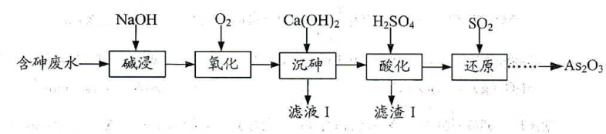

（1）H₃As0₃水溶液中含砷的各物种的分布分数与pH的关系如下图1所示，将NaOH逐滴滴加到H₃As0₃溶液中，溶液的pH由8升到10过程中发生的主要离子方程式为 。
（2）“沉砷”的温度控制在85℃条件下进行，适宜的加热方式为 ，当温度超过85℃，砷的沉淀率随温度的升高不断下降的主要原因 。
（3）“酸化”时需配制0.10mol·L⁻¹的稀H₂S0₄溶液，配制过程中“定容”时的具体操作为 。
（4）“还原”是将H₃As0₄还原为HAs0₂，该反应的方程式为 ，HAs0₂溶液受热分解生成As₂0₃，As₂0₃回收率随温度和pH变化如下图2所示，请补充完成从还原后的溶液中回收As₂0₃的实验步骤 。
（实验中必须使用的试剂和仪器奋：7moHLM的H₂S0₄、乙醇、真空干燥器）
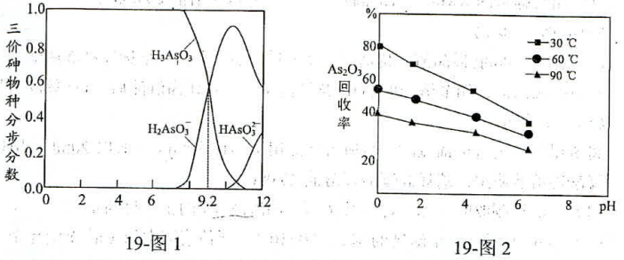

20.（14分）磷酸及磷肥类工业在生产过程中会产生的一种废渣——磷石膏（主要成分是CaS0₄·2H₂0，含少量的铁的氧化物），对磷石膏综合利用的流程如下图所示：
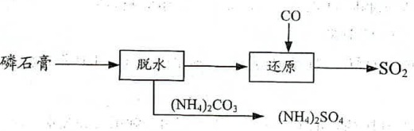

（1） CaS0₄·2H₂0脱水反应相关的热化学方程式为：
CaS0₄·2H₂0（s）=CaS0₄·$\frac{1}{2}$H₂0（s）+$\frac{3}{2}$ H₂0（g） △H₁=+83KJ·mol⁻¹
CaS0₄·2H₂0（s）=CaS0₄（s）+2 H₂0（g） △H₂=+26KJ·mol⁻¹
H₂0（g）=H₂0（1） △H₃=-44KJ·mol⁻¹
则反应CaS0₄·$\frac{1}{2}$H₂0（s）=CaS0₄（s）+$\frac{3}{2}$ H₂0（g）的△H₄₁= KJ·mol⁻¹。
（2）向脱水后的产物中加入一定浓度的（NH₄）₂C0₃溶液，发生反应的离子方程式为 。
（3）工业上常用电解法将“还原”产生的S0₂转化为硫酸，电解过程中阳极的电极方程式为 。
（4）用C0做还原剂，不同温度下所得固体成分的物质的量如下图1所示，在低于 800℃时，反应生成1molCaS，则转移的电子数为 mol。高于800℃主要为固相反应，固相反应的方程式为 。
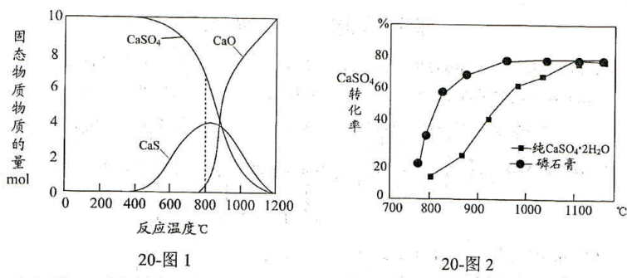

（5）用CO作还原剂，焙烧3小时，测定不同温度下磷石膏和纯CaS0₄·2H₂0的转化率，如上图2所示，在900℃两者转化率差异的主要原因可能是 。反应在1100℃时，两者转化率趋同的原因可能是 。
21.（12分）W、X、Y、Z为前四周期元素。W元素原子核外只有一种运动状态的电子；X元素位于W元素的相邻周期，其基态原子未成对电子数同周期中最多：Y元素原子核内质子数比X元素原子核内质子数多1个；Z元素位于周期表中第四周期，与Y元素同主族，是人体必需的一种微量元素。
（1）Z元素的基态原子价电子排布式为 。
（2）X、Y第一电离能大小关系是 （用相应的元素符号表示）。
（3）Y、Z两种元素可与钠形成化合物Na₂ZY₃，阴离子ZY₃²⁻中Z元素的原子轨道杂化类型为 杂化，ZY₃²⁻的空间构型为 。
（4）Y、W形成的简单化合物比Z、W形成的简单化合物具有较高的熔点，其原因为 。
（5）Z元素与Zn形成的化合物，由于其卓越的光学性能，成为不同光学系统中所普遍使用的树料。下图为化合物的结构晶胞。该晶胞中每个Zn原子周围最近且等距的Zn原子数为 个。
